Support Manager 外部仕様書
Revision 2.9

承認 | 検印 | 作成
- 改訂履歴
版数 | 作成日 | 変更内容 | 担当
0.1 | 9/25 | フォントサイズ、図表番号、段落の体裁を整える。  特記事項については黄色マーカーとする。  残件には★を記載 | NTTD-MSE
1.0 | 9/26 | レビュー指摘修正  - SysmexAgentの名称をSupport Managerへ変更  - 誤記修正  - 「3.1. Sysmex Agentの構成」を修正  - 「3.2.3. 各設定の保存」にデータ適用タイミングを追記  - 「3.6.4. 画面遷移」を追加  - 3.4.6.1. SMTP通信テストのTBD項目を確定  - 表7.コントローラ設定の「エージェントコントローラの起動設定」に追記  - 表14を削除  - 3.4.6.2. HTTP通信テストで「顧客情報を送信する」記述を削除  - 3.8. 自動バージョンアップのAgentControllerの記述を修正 | NTTD-MSE
1.1 | 9/26 | フェーズレビュー指摘事項確認  - 3.4.6.1 メールの件名を見直し。  - 3.5.41. 3.4.5.2 回線接続/切断プログラムについては２０１２年開発では入力不可項目とし、本開発は２０１３年以降とする。  - 誤記修正。 | NTTD-MSE
1.2 | 10/2 | - 「表7 コントローラ設定」でデータポートの使用制限事項を削除  - 「表9 HTTP設定」でUSE HTTPのチェックをOFFした場合の制限事項を追記  - 「別冊_Support Manager_画面表示項目・チェック一覧.xls」の「Controller」シート、「HTTP」シートで自動更新実施の有無設定とHTTP USE設定に関連があることを追記。  - HTTPタブの画面レイアウトを変更し、NOTEを追加。 | NTTD-MSE
1.3 | 10/4 | - 「3.4.4.2. メール送信時の件名」の章を追加  - 「3.4.6.1. SMTP通信テスト」でテストメールの件名、本文のエンコードをUTF-8とするように記載。 | NTTD-MSE
1.4 | 10/12 | - 「別冊_Support Manager_画面表示項目・チェック一覧.xls」の「Controller」シートでデータポート・ステータスポートに8500番は使用不可とする記述を追加。 | NTTD-MSE
1.5 | 10/16 | - 表13.定刻監視とリアルタイム監視でリアルタイム監視も再送することを記載  - 8500番のポートを使用しなくしたため、制限事項を解除 | NTTD-MSE
1.6 | 11/14 | - 「表2 対応OS」で各OSのサービスパックを記載  - 図10.Emailタブ画面のレイアウト修正  - 「3.4.2.表13」の記載方法を変更  - 3.4.6.1.でメールの件名についての誤記を修正  - 3.4.6.1.、3.4.6.2.で転送ファイルの最大サイズを記載 | NTTD-MSE
1.7 | 2012/12/26 | - 1.3.用穂定義の装置IDの説明にPSコードを追加  - 3.2.1.2分析装置の設定の分析装置情報の取得にシリアル番号を追加  - 表6読み込みルールを削除  - 表6の削除に以降の図表番号を修正  - 3.2.2.2.ファイル転送設定の転送フォルダのサブフォルダの検索の表現を修正  - 3.4.3.2.ファイル送信処理フローのサブフォルダの検索の表現を修正 | シスメックス  立谷
1.8 | 2013/02/04 | - 3.2.2.2. ファイル転送設定に転送失敗時エラー通知の項目を追加  - 3.4.5.1. 回線接続プログラム設定不可の記述を削除  - 3.4.5.2. 回線接続プログラム設定不可の記述を削除  - 3.9. ファイル転送失敗時のエラー通知について追加  - 3.10. ファイル転送設定の初期値についての章項目を修正 | NTTD-MSE
1.9 | 2013/04/04 | - 名称変更対応  「SNCS Uploader」を「Support Manager」へ変更  「Sysmex Service Controller」を「Support Manager」へ変更 | NTTD-MSE
2.0 | 2013/04/17 | - 別冊_Support Manager_画面表示項目・チェック一覧.xlsでControllerタブの「Start Type」はAdministrator権限以外では設定不可となることを追記 | NTTD-MSE
2.1 | 2013/04/24 | - 別冊_送信設定-初期値一覧で<Instrument Name>の初期値を<Instrument Type>へ変更 | NTTD-MSE
2.2 | 2013/05/13 | - 別冊_送信設定-初期値一覧を技術サービス様より提示のあった内容に修正  - 3.4.4.2.に具体例を追記 | NTTD-MSE
2.3 | 2015/04/03 | - 顧客変更要求に従い別冊_Support Manager_画面表示項目・チェック一覧の「転送失敗エラーダイアログ」シートのタイトル及びメッセージの文言を変更。  - 別冊_設置国リストを技術サービス様より提示のあった内容に修正  - 別冊_送信設定-初期値一覧を技術サービス様より提示のあった内容に修正 | NTTD-MSE
2.4 | 2016/08/05 | - 表 2 対応OS一覧にWindows10を追記  - 3.2 画面のイメージ図をキャプチャ画像に差し替え  - 3.2.1.3ファイル転送失敗後に、次回エラー通知の抑止設定を追加  - 3.2.2.2 100日以上経過したファイルを削除する設定を追加  - 3.4.2 G)における送信日時の取得タイミングをファイル抽出前に変更  - 3.4.3.2B)ファイル送信管理ファイル判定条件を追記  - 3.4.7にファイル送信管理ファイルの作成・削除・記載内容を明記。管理ファイル破損の判定と復元について追加  - 3.9 エラー通知後、次回エラーの通知を抑止する旨を追加 | NTTD-MSE
2.5 | 2016/08/10 | - 2.4.1章 動作環境にWindows10のみ64bit版を記載  - 誤記/体裁の修正 | NTTD-MSE
2.6 | 2016/10/03 | - 2.4.2章 表2対応OS一覧より「Windows10 IoT」を削除 | NTTD-MSE
2.7 | 2017/10/31 | - 3.2章 各設定で設定するフォルダパスやファイルパスについて、制御文字以外のASCII文字のみ(ただし、OSが許容しない文字は除く)許容する旨と、ASCII文字チェックエラーダイアログについて記載追加  - 別冊_Support Manager_画面表示項目・チェック一覧にて、フォルダパスやファイルパスを入力する箇所に、制御文字以外のASCII文字のみ(ただし、OSが許容しない文字は除く)許容する旨を追加  - 別冊_ Support Manager _画面表示項目・チェック一覧に、「ASCII文字チェックエラーダイアログ」シートと「許容するASCII文字」シートを追加  - 3.2.4章 設定の引継ぎについての記載を追加  - 3.6.2章 UI基本操作に、自身のバージョン情報表示に関しての記載を追記  - 3.9章 エラーダイアログの文言について設定ファイルから読み込み可能とする旨を追記  - 3.11章 エラーダイアログの初期について追加  - 新機種の追加により、別冊_送信設定-初期値一覧を更新  - 日本/Asia‐Pacific/中国で独自の設定値を取得するために、別冊_送信設定-初期値一覧を修正(使用していないシートを削除)し、日本/Asia‐Pacific/中国の3地域のファイルを新規用意  - 日本/ Asia‐Pacific/中国で出力するダイアログの文言を変更するため、「別冊_Support Manager_リソース文言定義書」を新規作成 | NTTD-MSE
2.8 | 2017/11/15 | - 「別冊_ Support Manager _画面表示項目・チェック一覧」の「Controllerタブ」シートの”Remote application”についても、ASCII文字チェックを実施することを追記。  - 1.3章に、ASCII文字の定義を追記。また「別冊_ Support Manager _画面表示項目・チェック一覧」の「許容するASCII文字」シートに、その旨追記。
2.9 | 2017/12/5 | - 3.2.4章 設定の引継ぎについて「設定項目および設定項目内の選択肢追加はSupportManagerに反映される」旨を追記  - 別冊_Support Manager_画面表示項目・チェック一覧にて、フォルダパスやファイルパスを入力する箇所における「ASCII文字チェックエラーダイアログ」表示タイミングを記載。  - 「別冊_ Support Manager _画面表示項目・チェック一覧」の「Controllerタブ」シートの”Remote application”における「ASCII文字チェックエラーダイアログ」表示タイミングを記載。
目次
1. はじめに 7
1.1. 目的 7
1.2. 範囲 7
1.3. 用語定義 7
1.4. 参考文献 8
1.5. 概要 8
2. 一般的な説明 9
2.1. 背景 9
2.2. 製品機能 11
2.3. ユーザー特性 14
2.4. 制約 14
2.4.1. 動作環境 14
2.4.2. 他のアプリケーションとのインターフェイス 14
2.4.3. 並列処理 14
2.4.4. 監査機能 15
2.4.5. 信頼性要求 15
2.4.6. 安全性とセキュリティー 15
3. 具体的な要求の説明 16
3.1. Support Managerの構成 16
3.2. Support Managerの設定 16
3.2.1. カスタマー設定 19
3.2.2. システム設定 28
3.2.3. 各設定の保存 36
3.2.4. 設定の引継ぎ 36
3.3. RASからのリモートアクセス制御 37
3.3.1. 通知画面の変更 37
3.4. SNCSデータファイルの転送 38
3.4.1. SNCSデータファイル転送の開始と終了 38
3.4.2. 定刻監視とリアルタイム監視 38
3.4.3. 定刻監視によるファイル転送 38
3.4.4. リアルタイム監視送信機能 48
3.4.5. 回線接続／切断プログラムの起動 48
3.4.6. 通信テスト機能 50
3.4.7. ファイル送信管理ファイルについて 51
3.5. ログ機能 54
3.6. ユーザーインターフェイス（UI）の概要 55
3.6.1. UI基本仕様 55
3.6.2. UI基本操作 56
3.6.3. エージェントコントローラ画面のメニュー構成 57
3.6.4. 画面遷移 58
3.7. インストール 58
3.8. 自動バージョンアップ 59
3.9. ファイル転送失敗時のエラー通知 60
3.10. ファイル転送設定の初期値について 60
3.11. エラーダイアログの文言について 61

はじめに

目的
本仕様書の対象読者は本システムの開発者、要件を定義したカスタマーサポートならびに学術情報部メンバー（運用者）とする。本仕様書を通して、開発者が運用者に対して実現するものを明らかにする。

範囲
このソフトウェアの名称はSupport Managerとする。このソフトウェアの主要な役割を以下に示す。
- リモートサーバー（RAS）によるリモートアクセスの監査ログを記録し、リモートソフトウェアを起動する。
- 分析装置ソフトウェアが生成する各種SNCSデータをSupport Managerサーバーへ転送する。

これまで使用していたサードパーティー製のエージェントツールであるQuestraの代替機能としての役割、ならびにSEGで使用しているSysmex Service Controllerの後継ソフトウェアとしての役割を果たす。

用語定義
用語 | 説明
RAS | リモートアクセスサーバーの略称
SEG | Sysmex Europe GMBHの略称
SNCS | Sysmex Network Communication Systemの略称
Sysmex Service Controller | SEGが開発した、分析装置が生成するSNCSデータのサーバーへの転送機能、RASによるリモートアクセスのコントロールを行うソフトウェア
WES7 | Windows Embedded Standard 7
Support Managerサーバー | SNCSデータを蓄積するためのSupport Manager用の対向サーバー
装置ID | “装置名^PSコード^シリアル番号”からなる文字列。
ACSII文字 | ISO/IEC 646で規定される
数字 | ISO/IEC 646(ACSII)文字コードの'0'(30h)～'9'(39h)までの半角文字及び小数点記号。小数点記号は',' (2C)あるいは'.' (2E)とし、Windows設定に準拠する。'０'等の全角文字は数字には当てはまらない。
英文字 | ISO/IEC 646(ACSII)文字コードの'A'(41h)～'Z'(5Ah)もしくは'a'(61h)～'z'(7Ah)までの半角文字。'Ａ'等の全角文字は英文字に当てはまらない。
英数字 | 数字と英文字の集合。

参考文献
- Sysmex Agent 1.00.16.00 –FPRD–5.50–2012.07.27.docx

概要
第2章ではシステムの背景、主要な機能の概要、本システムのユーザー特性を記述する。第3章では各機能の仕様、インターフェイスに関する要求仕様を説明する。

一般的な説明

背景
Support ManagerはSNCSサービスの構成要素の一部となる。図 1にはSNCSサービスで想定するネットワーク構成図を示す。Support Managerは図 1の“Instrument IPU”の中で動作する。
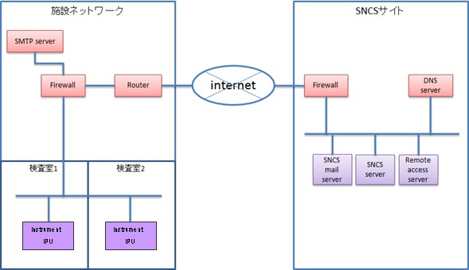

図 1 想定ネットワーク

図 2にはSupport Managerを中心としたシステム間の関連図を示す。
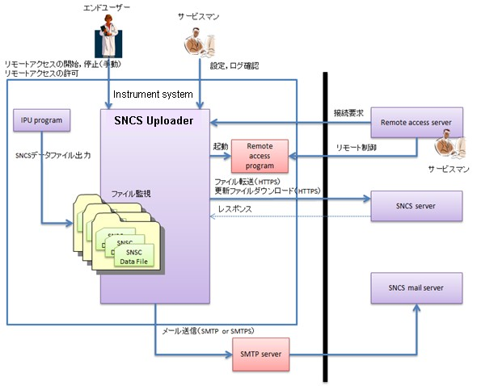
Support Manager
Support Manager Server
図 2 システム関連図

製品機能
ソフトウェアの主要な機能を図 3にユースケース図で示す。
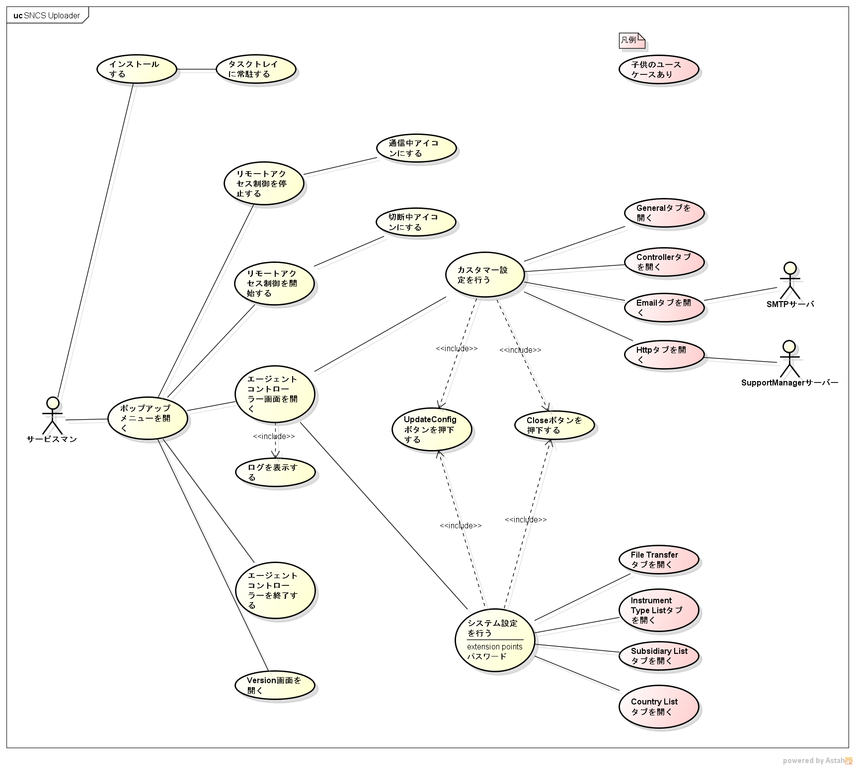
図 3 Support Managerの画面ユースケース
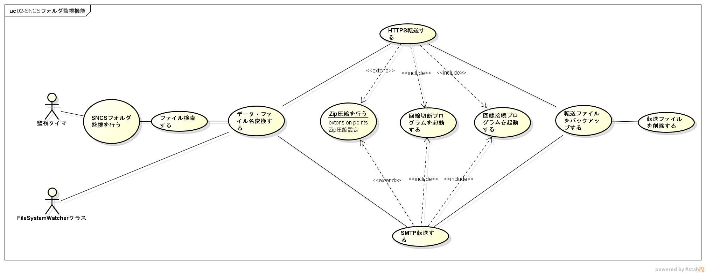
図 4 Support ManagerのSNCSフォルダ監視ユースケース

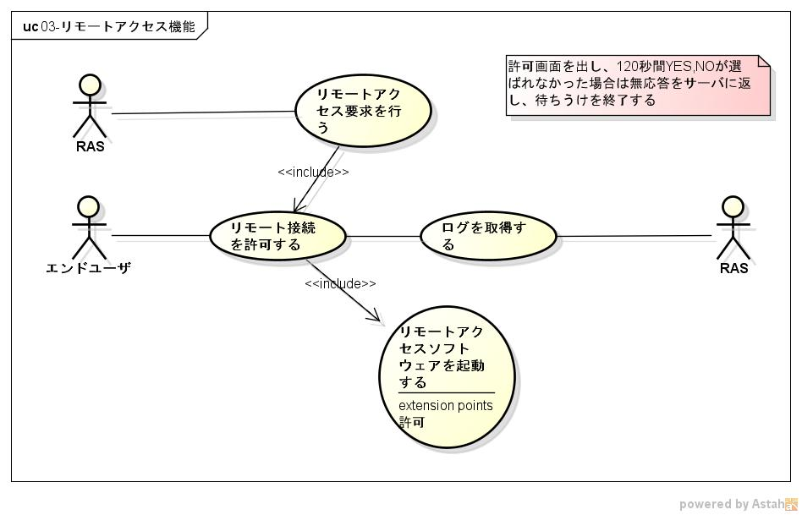
図 5 Support Managerのリモートアクセス制御ユースケース

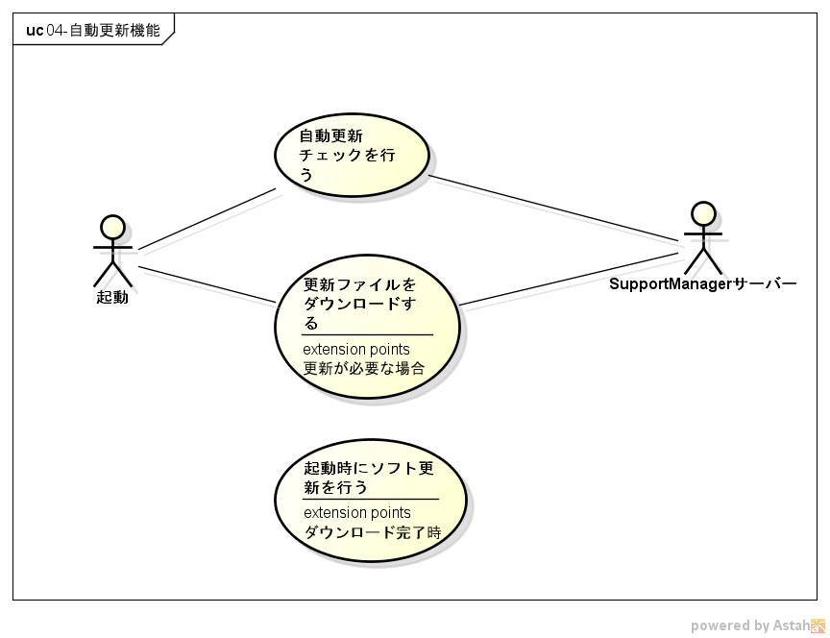
図 6 Support Managerの自動更新ユースケース

Support Managerの主要な機能は以下の４つである。
- 転送設定・リモートアクセス設定を参照・変更する。
- 分析装置が生成するSNCSデータファイルをSupport Managerサーバーへ転送する。
- RASからのリモートアクセスを制御する。
- Support Managerサーバーから最新ファイルを取得し、自動更新する。

ユーザー特性
ソフトウェアを使用するユーザーの特性を示す。
表 1 ユーザー特性
ユーザー | 特性
エンドユーザー（顧客） | おもに検査技師。分析装置の扱いには慣れているが本ソフトウェアに関する知識は少ない。また、本ソフトウェアを直接操作することは稀である。
サービスマン（FSR） | 本ソフトウェアに関する教育を受けてはいるが、仕様についての知識は少ない。  ソフトウェアに関する専門家ではないが、トラブル発生時などにインターフェイスの背後にある技術について知りたいと思う場合がある。

制約

動作環境
ハードウェアとしては分析装置のIPUパソコン上での動作、および組み込みPC/ATアーキテクチャ上で動作することが要件となる。オペレーティングシステムの要件は以下の通りとする。ただし、64bit版はWindows10のみを対象とし、その他はすべて32bit版を想定する。
表 2 対応OS一覧
対応OS
Microsoft Windows XP Professional SP3以降 日本語版／英語版
Microsoft Windows Vista Business SP2以降日本語版／英語版
Microsoft Windows 7 Professional SP1以降日本語版／英語版
Microsoft Windows 8 SP1以降日本語版／英語版
Microsoft Windows Embedded Standard 7 SP1以降（WES7）
Microsoft Windows 10 Pro

他のアプリケーションとのインターフェイス
RASとの通信プロトコルはTCP/IPとする。Support Managerサーバーとの通信はメールあるいはHTTPSとする。

並列処理
RASからのリモート接続を待ち受ける処理、ファイルの転送処理、設定・ログ表示などのユーザーインターフェイス処理は並列で処理されなければならない。

監査機能
Support ManagerはRASとのリモートセッションをトレーサブルなものにしなければならないため、RAS経由のリモートセッションをログファイルに記録する。要求があれば、エンドユーザーおよびサービスがログファイルを活用してリモートセッションを検証（いつ、RASからリモートアクセスがあり、エンドユーザーがアクセスを受諾したか拒否したか）できるようにしなければならない。

信頼性要求
本ソフトウェアは24時間365日ノンストップで稼動できること。実際は分析装置のシャットダウンとともにOSごと終了されるが、シャットダウンの間隔を限定できないため。

安全性とセキュリティー
本ソフトウェアのセキュリティー要件として、以下の２点に対応する。

McAfee Embedded Securityへの対応
分析装置をコンピューターウィルスから保護するため、分析装置IPU PCにはMcAfee Embedded Security（MES）がインストールされることがある。シスメックスの分析装置であるXN以降の装置ではMESがIPUに標準でインストールされる。MESはホワイトリスト形式のウィルス対策ソフトウェアであるため、ホワイトリストに登録されたプログラムしか実行できない。ホワイトリストに登録されているプログラムであっても、そのプログラムが自動生成したDLL、EXE、batファイルは実行をブロックされるため、そのような処理をSupport Managerソフトウェアで行ってはならない。ただし、初回のホワイトリストへの登録はサービスマンにて実施する。

通信におけるセキュリティー
国内市場においてSNCSを利用する場合は分析装置とSupport Managerサーバー間は専用回線で結ばれておりセキュリティーのリスクは低い一方で、海外市場ではインターネット経由でSupport Managerサーバーへデータを転送するため、通信経路上での盗聴や第三者によるなりすましを防止したい。Questraでは通信方式にHTTPSを利用していたため、その互換性を保つ意味でもHTTPSによる転送機能を設ける。
メールによるSNCSデータ送信についても、Support Managerとメールサーバー間の通信についてはSSLによる暗号化をオプションで指定できるように対応を行う。

具体的な要求の説明
以下では、詳細な機能要求を記述する。

Support Managerの構成
Support Managerの機能は、全ての現地法人が必要な機能ではないため、この機能を無効にできる必要がある。表 3に想定される運用構成を挙げる。なお、SNCSデータファイルの転送を行わないことは運用上ありえないため、この機能を外した構成は考慮しない。
表 3 運用構成
 | 構成1 | 構成2 | 構成3 | 構成4
RASからのリモートアクセス制御 | - | ○ | - | ○
SNCSデータファイルの転送 | ○ | ○ | ○ | ○
Support Managerサーバーから最新ファイルを取得し、自動更新する | - | - | ○ | ○

したがって、表 3に挙げた制御機能を完全にOFFする機能を実装すること。

Support Managerの設定
Support Managerの運用に先立ち、リモートアセス制御、SNCSデータファイル転送を行うための各種設定を行う必要がある。設定は、カスタマー設定とシステム設定の2つに大別される。また、転送設定として、後述するファイルタイプが「Count」「Measurement」の設定については転送のマスター設定を持つこととする。
- カスタマー設定 － 設置あるいはエンドユーザーに依存し、設置ごとに変更しなければならない設定。初期値データは初期値ファイルで管理。
- システム設定 － エンドユーザーに依存せず、設置後に変更される可能性のある設定。エンドユーザーに依存しないため、つまりエンドユーザーが設定を変更できないようにするためにパスワードによって設定を保護する。初期値データは初期値ファイルで管理。
- マスター設定－送信用設定のマスタファイルを保管する。

上記設定ファイルはユーザーから直接ファイルを変更できないようにするために、BASE64でエンコードした状態で保存する。

また、カスタマー設定(3.2.1)システム設定(3.2.2)で設定するフォルダパスやファイルパスには、制御文字以外のASCII文字のみ許容する(ただし、OSが許容しない文字は除く)。許容しない文字を含むフォルダパスやファイルパスが選択された場合、「ASCII文字チェックエラーダイアログ」を表示する。「ASCII文字チェックエラーダイアログ」の文言は設定ファイルを用意する事で任意の文言を表示する事ができる。設定ファイルが存在しない場合は初期値を表示する。詳細については、「別冊_Support Manager_画面表示項目・チェック一覧.xls」内の「ASCII文字チェックエラーダイアログ」シートを参照。

設定変更の業務の流れを下図に示す。
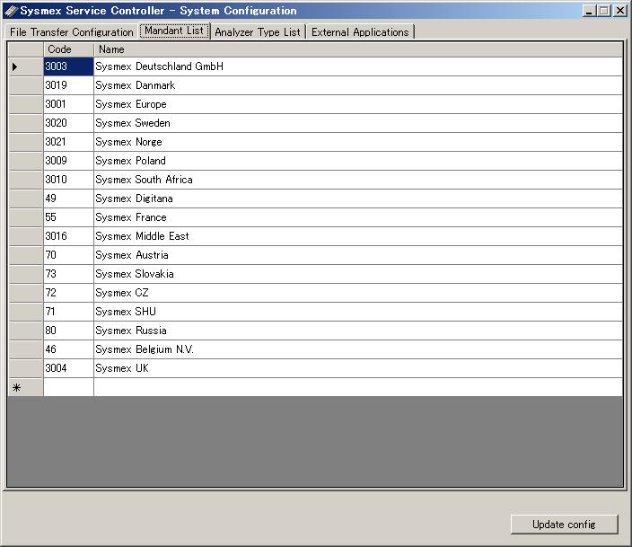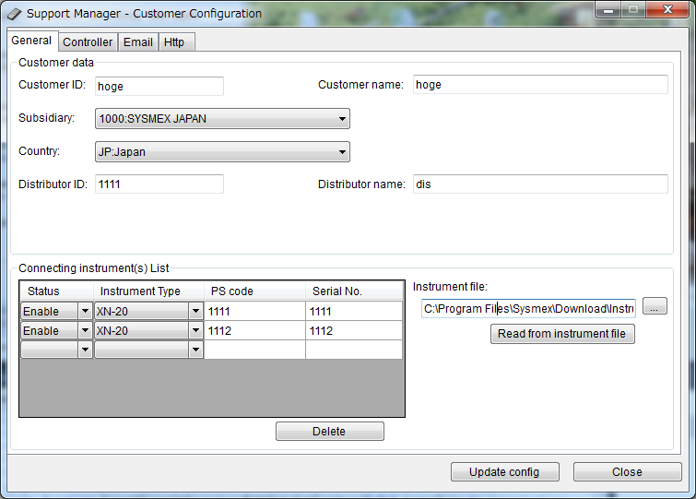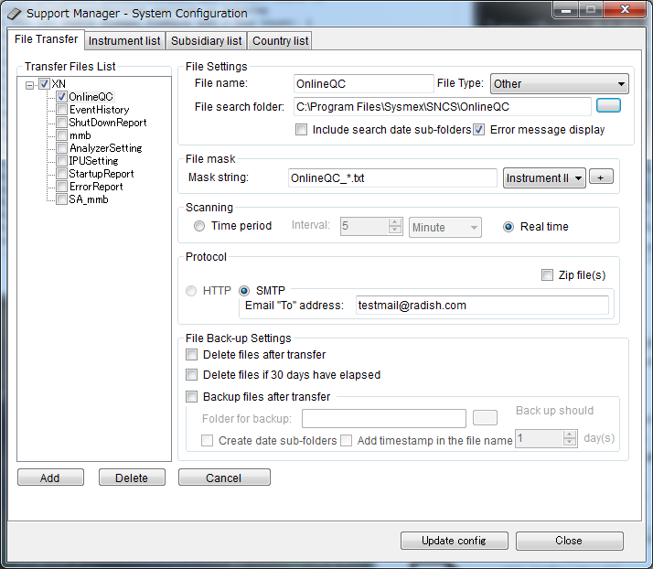
サービスマン
System設定
Customer設定
分析装置INIファイル
スタート
転送ファイル設定を行う場合
終了
現地法人情報、分析装置情報、設置国情報
現地法人情報、分析装置情報、設置国情報
分析装置データ
分析装置設定
分析装置設定
System設定
System設定
転送ファイル設定
転送ファイル設定
現地法人、分析装置、設置国情報を変更・追加する場合
SystemConfig画面
転送ファイル設定を変更・追加する場合
現地法人情報、分析装置情報、設置国情報
Master設定
FileTypeの変更時にマスターを読み込む
System設定
業務の流れ
データの流れ
SystemConfig画面
で転送ファイル設定する
CustomerConfig画面
で転送ファイル設定する
図 7 設定変更の業務とデータの流れ

次節から各設定の詳細を説明する。

カスタマー設定
カスタマー設定は分析装置に関する情報、エンドユーザーに関連する情報、通信に関する設定を行う。カスタマー設定画面は次の4つのタブから構成する。
表 4 カスタマー設定画面一覧
画面名称 | 内容
“General” | 分析装置の設定（3.2.1.2）、顧客情報の設定（3.2.1.1）を行う。
“Controller” | コントローラ設定を行う（3.2.1.3）。
“Email” | 通信設定（3.2.1.4）のうちSMTP設定を行う。
“Http” | 通信設定（3.2.1.4）のうちHTTP設定を行う。

また、各画面の初期値ならびにチェック処理、アクションについては「別冊_Support Manager_画面表示項目・チェック一覧.xls」を参照。

顧客情報の設定
顧客情報をSupport Managerサーバーへ転送するために、顧客情報の設定を行う。

表 5 顧客情報
設定項目 |  | 設定内容
顧客データ | 顧客名 | 最大40桁の英数字。
顧客データ | 顧客ID | 最大20桁の英数字。
現地法人データ | 現地法人名 | 詳細は「別冊_現地法人リスト.xls」を参照。
現地法人データ | 現地法人ID | 詳細は「別冊_現地法人リスト.xls」を参照。
設置国 | 設置国 | http://www.iso.org/iso/iso-3166-1_decoding_table/ のNameの文字列とする。詳細は「別冊_設置国リスト.xls」を参照。
設置国 | 設置国ID | ISO 3166-1（二字）に従うものとする。詳細は「別冊_設置国リスト.xls」を参照。
設置代理店 | 代理店名 | 最大40桁の英数字。
設置代理店 | 代理店ID | 最大20桁の英数字。

分析装置の設定
分析装置を一覧から選択し、分析装置を識別するためのシリアル番号とPSコードを登録する。XNやXEシリーズでは一台のIPUに複数の分析装置が接続できることや、搬送システムで複数ユニットがCT-90につながることを考慮し、最大64台までの分析装置を登録することができる。
一覧に表示する分析装置は後述する「システム設定」（3.2.2.3）で定義することができる。分析装置を設定することにより、後述するファイル転送設定（3.2.2.2）において、ここで選択した分析装置に応じた転送ファイルの一覧が表示される。複数の分析装置を設定したときは、一覧に「追加」する。
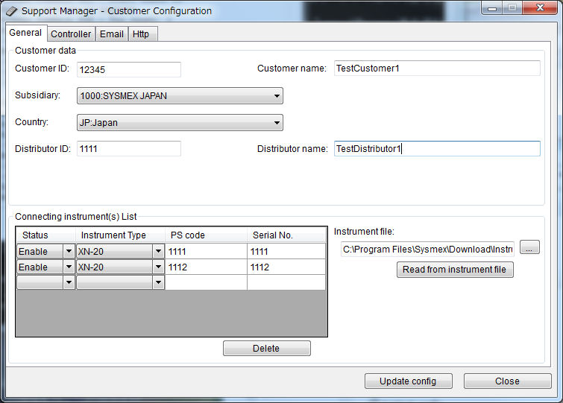
図 8 General タブ画面
- 分析装置情報ファイルからの設定値の読み込み機能
分析装置を選択して、分析装置情報ファイルパスを入力して読み込みボタンを押すと、このファイルから分析装置情報（装置ID、PSコード、シリアル番号）を読み取りリストに表示する。デフォルトで表示するファイルパスは「システム設定」（3.2.2.3）で分析装置とセットで定義される。ファイル名にはワイルドカード‘*’を指定できる。
（例 C:\Program Files\Sysmex\Download\InstrumentInformation\InstrumentInformation_*.xml）
ワイルドカードを使用して合致するファイルが複数見つかったときは更新日時が最新のファイルから分析装置情報を読み取る。このパスで指定したファイルは分析装置 IPUソフトウェアが管理しているファイルであり、分析装置の装置ID、PSコード、シリアル番号が含まれている。この分析装置情報ファイルを読み込み、装置ID、PSコード、シリアル番号をファイルから読み取ることができる。
分析装置のIPUに複数台の分析装置が接続される場合には、1つのファイルに複数の分析装置情報を保持している。複数の装置が見つかったときはすべての分析装置情報をリストに「追加」表示する。
分析装置情報ファイルから読み取った分析装置情報が既にリストに登録済みの際は、読み取った情報をリストに追加しないこと。
読み込みルールについては、別冊_送信設定-初期値一覧.xlsのInstrument IDシートを参照のこと。

- 分析装置情報の手動追加
分析装置情報ファイルに相当するファイルがない分析装置については分析装置情報をリストに手入力することができる。
Instrument(s)Listの行を編集することで分析装置の追加を行う。また、Deleteボタンで行（分析装置情報）を削除することができる。

コントローラ設定
リモートアクセス制御設定、ユーザーインターフェイス機能の起動方法など、Support Manager自体の動作に関わる設定を行う。
表 6 コントローラ設定
設定項目 | 設定内容
Support Managerの起動設定 | WindowsのスタートアッププログラムとしてSupport Managerを登録する／しないを設定する。  なお、エージェントコントローラが起動していなければ、RASからの接続要求があったときにユーザーに接続要求があることを通知できない。また、ソフトウェアの自動更新もできない。
自動更新の実施有無設定 | 自動更新を実施するかどうかの設定。  OFFにした場合は、更新ファイルのダウンロードは行うが、自動更新をしない。  ONにした場合は、更新ファイルダウンロード後に再起動することで自動更新を実施する。
リモートアクセス制御設定 | 起動タイプ | リモートアクセス制御を自動で開始するか（Automatic）／手動で開始するか（Manual）／リモートアクセス制御を無効にするかを設定する。
リモートアクセス制御設定 | データポート | RASがSupport Managerに対してPC情報を要求し、またRASがSupport Manager（ユーザー）がリモート接続を受諾するか拒否するかの結果を受信するポート。
リモートアクセス制御設定 | ステータスポート | RASがSupport Managerに対して接続要求を要求するポート。
リモートアクセス制御設定 | リモートアプリケーション | ユーザーがRASからのリモート接続を受諾したあとに起動するリモートアプリケーション（Windowsサービス）を指定する。
通信回線プログラム | 回線接続プログラム | セキュリティー向上のためのSSL-VPN/IP-SECを通してSupport Managerサーバーへ接続することがある。このソフトウェアを送信前に起動するプログラムを指定する。（設定しないこともできる）。
通信回線プログラム | 回線切断プログラム | SSL-VPN/IP-SECソフトウェアを送信後に終了するプログラムを指定する。（設定しないこともできる）。
エラー通知抑止設定 | エラー通知を抑止する時間の設定。エラー通知後、本設定にて指定された時間が経過するまでは、次のエラー通知を行わない。0分～1440分の間で、分単位の指定が可能。

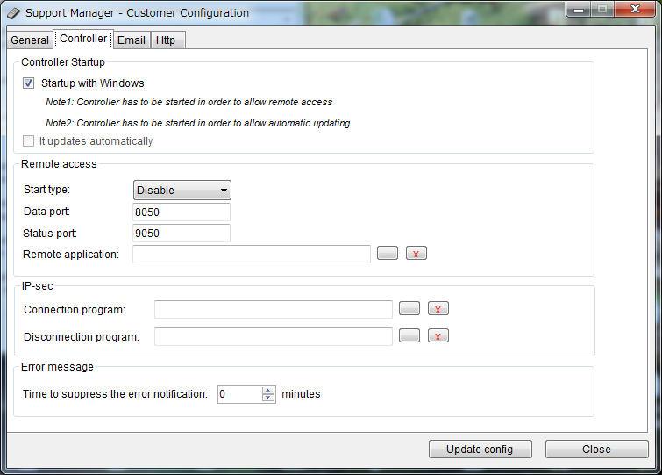
図 9 Controllerタブ画面

通信設定
リモートエージェントとの通信、ファイル転送に必要な通信に関する設定を行う。HTTPS、SMTPそれぞれの設定を行う。

- SMTP設定
ファイルの転送にメールを使用するときは施設内のメールサーバーを借用することになる。その場合、メールサーバーへのユーザー認証が必要なことがあるためそれらのデータを設定する必要がある。また送信者名やデフォルトの送信先を設定する。
表 7 SMTP設定
設定項目 | 設定内容
Use Email | Emailによる送信の可否を設定する。この設定が無効の場合、ファイル転送設定でSMTPの選択は不可能となり、以下の設定は全て編集不可能となる。
SMTPサーバー | SMTPサーバーのアドレスを設定する。
サーバー認証方式 | SMTP-Authを使用するか、使用しないかを選択する。  チェックがOFFの場合は、Anonymous設定でメール送信する。
サーバー認証方式 | ユーザー名 | 基本認証の場合にユーザー名を設定する。
サーバー認証方式 | パスワード | 基本認証の場合にパスワードを設定する。
SSL | SMTPサーバーとの接続を暗号化するために SSLを使用するかどうかを指定する。
ポート | SMTP トランザクションで使用するポート番号を指定する。未設定の場合は既定のメール送受信ポートを使用する。  規定ポートは、SSLが無効な場合は「25」。SSLが有効な場合は「465」とする。
送信元（From） | 送信元メールアドレスを設定する。
送信先（To） | ファイル転送先の既定の宛先メールアドレスを設定する。分割記号（;あるいは,）を用いて複数の送信先を設定することができる。  FileTransfer設定で転送ファイルごとに送信先を設定することも可能であり、FileTransfer設定画面で送信先が未設定の場合に、本設定を使用する。また、テストメール送信時にも本設定を使用する。

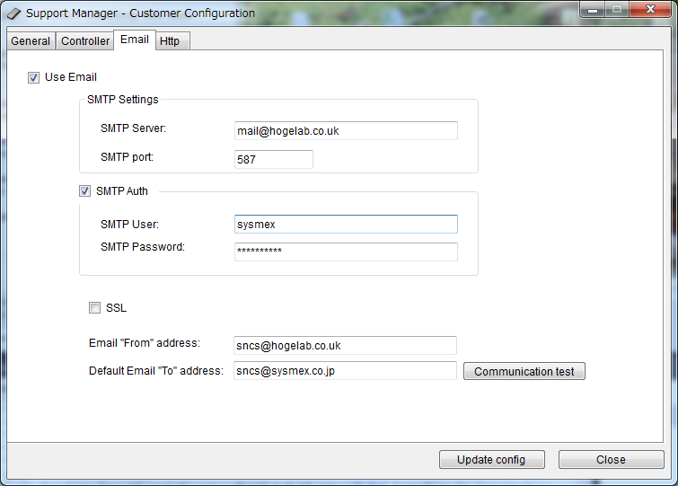図 10 Emailタブ画面

- HTTP設定
送信先のURLを設定する。また、分析装置が院内部のネットワークに接続されている場合は、外部にインターネット接続を行うときはプロキシを設定している施設が想定されるため、プロキシ設定をできるようにする。
表 8 HTTP設定
設定項目 | 設定内容
Use Http | Httpによる送信の可否を設定する。この設定が無効の場合、ファイル転送設定でHTTPの選択は不可能となり、以下の設定は全て編集不可能となる。  また、HTTPを無効にした場合は自動更新の実施設定はOFF固定とし、入力不可とする。
送信先URLの設定 | ファイル転送先の既定の宛先URLを設定する。  ファイルごとに送信先を設定することもできるが、そこで未設定のときはここで設定された宛先URLを使用する。
ユーザーID | Basic認証用のユーザーIDを設定する。
パスワード | Basic認証用のパスワードを設定する。
プロキシ設定 | 使用する | IEプロキシ（初期値） | Internet Explorerの設定を使用する。
プロキシ設定 | 使用する | 任意プロキシ | プロキシアドレスを入力する。
プロキシ設定 | 使用する | 任意プロキシ | ポート | プロキシで使用するポート番号を指定する。未設定の場合は規定のポート「8080」を使用する。
プロキシ設定 | 使用する | 任意プロキシ | ユーザー名 | プロキシ認証が必要な場合に設定するユーザーID。
プロキシ設定 | 使用する | 任意プロキシ | パスワード | プロキシ認証が必要な場合に設定するパスワード。
プロキシ設定 | 使用しない（初期値） | プロキシを使用しない。

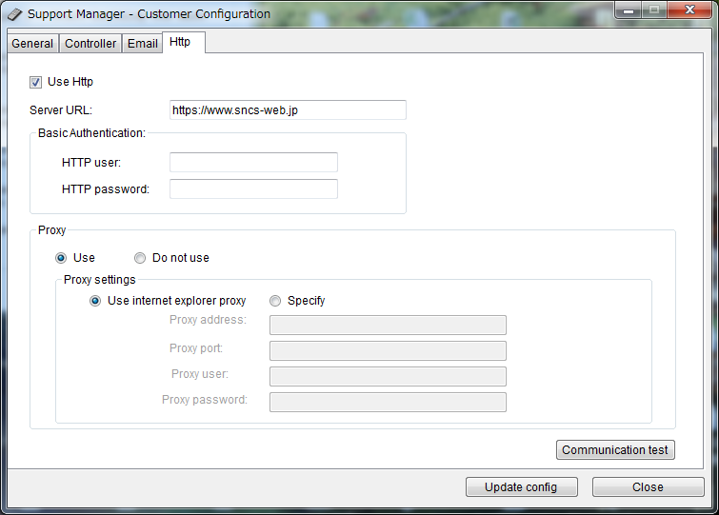
図 11 Httpタブ画面

システム設定
送信するファイルに関する設定、および設定に関するマスターデータ（分析装置の登録、現地法人の登録）を登録する。システム設定画面は次の4つのタブから構成する。
表 9 システム設定画面一覧
画面名称 | 内容
“File Transfer” | ファイル転送設定を行う（3.2.2.2）。
“Subsidiary List” | 登録されている現地法人一覧の表示・登録・削除・変更を行う（）。
“Instrument Type List” | 登録されている分析装置一覧の表示・登録・削除・変更を行う（3.2.2.3）。
“Country List” | 設置国一覧の表示・登録・削除・変更を行う。（3.2.2.4）。

また、各画面の初期値ならびにチェック処理、アクションについては「別冊_Support Manager_画面表示項目・チェック一覧.xls。」を参照。

パスワード入力
システム設定で設定されているデータを保護するために、システム設定画面を表示する前にパスワード入力画面を表示する。入力されたパスワードが一致しときに限りシステム設定画面を表示する。パスワードは“GreenRain”とする。

ファイル転送設定
- ファイル転送設定項目
転送するファイルごとに表 10の設定を行うことができる。
表 10 ファイル転送設定
設定項目 | 設定内容
ファイル名 | ファイルの定義名を設定する。転送ファイルのリストにはここで設定した名称で表示される。
ファイルタイプ | Count | 3.4.3.2のC)を参照
ファイルタイプ | Measurement | 同上
ファイルタイプ | Other | 同上
転送ファイルの検索フォルダ | ファイルの検索フォルダパスを設定する。
転送ファイルの検索フォルダ | 検索フォルダ内の日付サブフォルダのみを検索する／しないを設定する。
転送失敗時のエラー通知 | 転送に失敗した際のエラー通知を行う／行わないを設定する。
ファイルマスク | フォルダ内で検索するファイルをフィルタする設定。
ファイルマスク | Windowsのファイル名に指定できる英数字、記号を使用できる。
ファイルマスク | 拡張子とワイルドカード（*）を使用できる。
ファイルマスク | 「装置名」、「装置ID」、「PSコード」、「シリアル番号」を予約語として使用できる。予約語はコンボボックスフィールドから選択する。なお、シリアル番号は、装置IDの中に現れる’^’より後ろの文字列とする。（例）XN-21^A1011の場合、"A1011"がシリアル番号
ファイルマスク | ファイル名ルールの表示において、予約語は<>で囲んで表示する。検索時には予約語を囲んだ<>は省略する。
転送ファイルの監視方法の設定 | 定刻監視／リアルタイム監視のいずれかを設定できる |  | 定刻監視 | 本システム起動後から定刻にファイルを監視する。監視間隔は分単位および日単位で設定できる。分の場合は5～1440分、つまり24時間まで。日の場合は1日～1440日まで設定が可能とする。  【理由】Sysmex Service Controllerの振る舞いと互換性を保つため。
転送ファイルの監視方法の設定 |  |  | リアルタイム監視 | ファイルの更新が検知されると即座にファイルを転送する。  【理由】“緊急エラー通知”機能のようにファイル送信をリアルタイムで行いたい場合があるため（ちなみに緊急エラー通知はSEG管轄では実施していない）。
ファイル転送方式の設定 | ファイルの転送方式として、HTTPS方式、 SMTP方式のいずれかを設定できる。 |  | HTTPS方式 | HTTPSによりファイルを転送する。  Customer ConfigでHttpが無効の場合は選択不可
ファイル転送方式の設定 |  |  | SMTP方式 | SMTPの添付ファイルとしてファイルを転送する。SMTPの場合はファイルの転送先を設定できる。分割記号（;あるいは,）を用いて複数の送信先を設定することができる。  【理由】ファイル（SNCS機能）ごとに受信サーバーをかえたい運用がある。  Customer ConfigでEmailが無効の場合は選択不可
ファイル転送方式の設定 | zip圧縮してファイルを送信するか、しないかを設定することができる。
バックアップ設定 | ファイル転送後にバックアップフォルダに転送ファイルをコピーする／しないを設定できる。 |  | バックアップする | バックアップフォルダを指定する。
バックアップ設定 |  |  | バックアップする | バックアップフォルダ内に日付名のサブフォルダを作成し、そこに転送ファイルを保存する／しないを設定する。
バックアップ設定 |  |  | バックアップする | バックアップするファイル名にタイムスタンプを付ける／付けない、を設定する。
バックアップ設定 |  |  | バックアップする | バックアップファイルを保存する期間を設定できる。設定範囲は0から1440日間とする。0日間に設定した場合はバックアップフォルダやファイルが整理（削除）の対象とならないことを示す。
バックアップ設定 |  |  | バックアップしない
バックアップ設定 | ファイルの削除設定 |  | ファイル転送後に分析装置が出力したファイルを削除するかどうかを設定できる。このオプションを選択すると警告メッセージを表示する。
バックアップ設定 | 管理ファイルの削除  設定 |  | 100日間(2400時間)送信されていない送信ファイル及び、管理ファイル(LOG_[送信ファイル名].xmlのみ)を削除するかどうかを設定する。 本設定が有効な場合、任意のファイルの送信処理(送信の成功・失敗に関わらない)後に、条件に該当するファイルを削除する。

- ファイル転送設定の操作
登録されているファイル転送設定のファイル名をツリー形式で表示する。このツリーは機器のグループが親となり、転送設定のファイルは必ずグループの子となる。ツリーではファイル名を1つ選択することができる。選択したファイル名のファイル転送設定（表 10）を表示する。
ファイル転送設定は新規追加／削除／編集することができる。
新規追加する転送設定のファイルはAddボタンを押下した際に選択されていたグループに所属する。
グループの削除ならびにグループに紐づいている転送ファイル設定の一括削除は行わないこととする。

- ファイル転送の有効／無効
リストで選択したファイル転送を一時的に有効・無効にすることができる。有効にすると設定した内容（表 10）でファイル送信を行い、無効にするとファイル送信を行わない。
グループのチェックボックスを設定することで、グループ毎の一括有効化・無効化をすることもできる。
有効／無効の状態は記憶しておき、Support Managerの再起動後も状態を保持する。

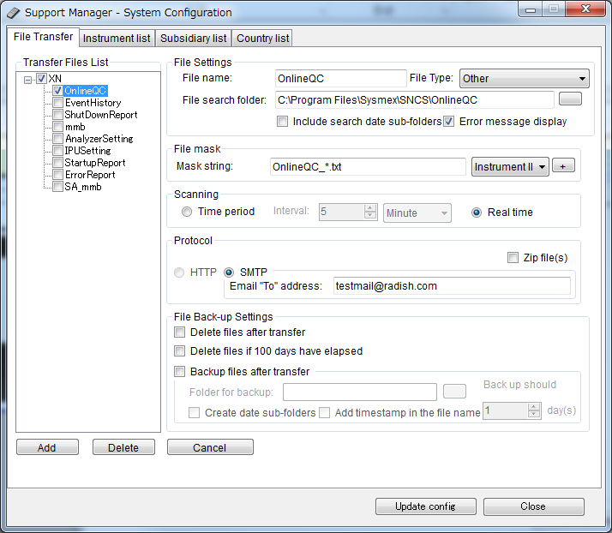
図 12 File transfer タブ画面
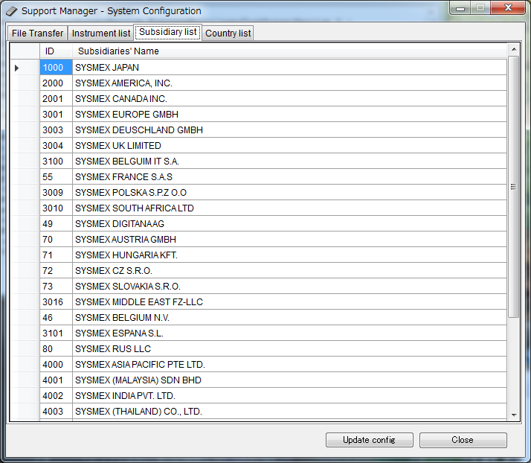現地法人登録
カスタマー設定の顧客情報－現地法人データの一覧に表示する分析装置を設定する。
現地法人のリストについては「別冊_現地法人リスト.xls」を参照。

図 13 現地法人の登録タブ画面

分析装置登録
カスタマー設定の分析装置の一覧（3.2.1.2）に表示する分析装置を設定する。また、本画面にて設定ファイルのグループ化を行う。
分析装置のグループ、初期設定については「別冊_分析装置リスト.xls」を参照。

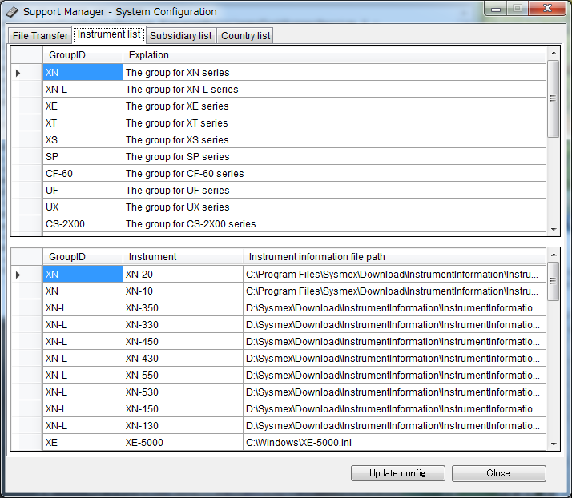
図 14 分析装置リストタブ画面

設置国登録
カスタマー設定の設置国の一覧（3.2.1.2）に表示する設置国を設定する。
設置国の一覧については「別冊_設置国リスト.xls」を参照。

表 11 設置国設定
設定項目 | 設定内容
設置国一覧プルダウンリスト | 画面に表示していない設置国の一覧を表示する。選択項目から任意の設置国を選び、ADDボタンを押下することで、設置国リストに追加する。

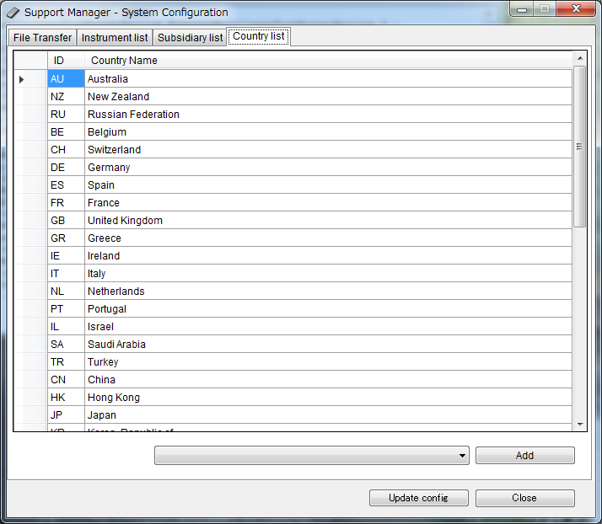
図 15 設置国リストタブ画面

各設定の保存
UpdateConfig押下時に各設定ファイルに保存する。設定時に入力チェックを行い、入力エラーが存在する場合はダイアログボックスを表示する。入力チェック内容については別紙の「別冊_Support Manager_画面表示項目・チェック一覧.xls」を参照。
UpdateConfig押下時に設定された内容は、次回のデータ送信タイミングで適用される。
また、Closeを押下した場合は設定ファイルに保存しないが、入力項目と設定ファイルに差異がある場合は、終了確認ダイアログを表示する。

設定の引継ぎ
SupportManagerインストール時に、既に旧バージョンのSupportManagerがインストールされている場合、以下二つの設定情報を引継ぐ。引き継ぐ設定情報は設定として保存されている情報であり、画面上の設定項目および設定項目内の選択肢追加はSupportManagerに反映される。
- カスタマー設定
- システム設定

設定の引継ぎはインストール済みの設定ファイルに、新規追加された新バージョン内の設定項目の初期値/設定値を追加する動作とする。システム設定について設定値を追加する条件は、それぞれのタブ単位で下記のとおり。
- 「File Transfer」タブ
  - グループが追加されている場合
- 「Instrument Type List」タブ
  - 機種が追加されている場合
  - グループが追加されている場合
- 「Subsidiary List」タブ
  - Subsidiary ListのIDが追加されている場合
- 「Country List」タブ
  - Country ListのIDが追加されている場合

その為、旧バージョンで保持していた設定項目の初期値/設定値は、変更及び削除されない。

また、自動バージョンアップ機能(3.8. )では、「カスタマー設定、システム設定」の引継ぎは行わない。

RASからのリモートアクセス制御
SEG作成のSysmex Service Controllerの実装を要求仕様とし、現状の振る舞いに一切の変更を与えないこと。機能については参照文献①を参照のこと。以下では変更の必要な箇所に関する要求仕様を記載する。

通知画面の変更
RASから“REQUEST”文字列を受信したときに表示するダイアログを変更する。
変更点1 | ダイアログに表示している最小化・最大化・閉じるボタンを削除する。
変更点2 | 文字のサイズは16ptとする。
変更点3 | Yes/Noボタンの最小サイズは高さ63ピクセル、幅140ピクセルとする。  【理由】タッチ操作できるようにするため。
変更点4 | 分析装置との画面デザインを共通化するため、以下のデザインに従うこと。  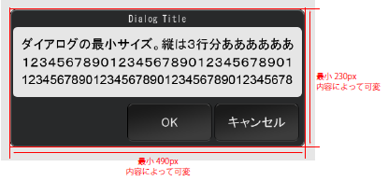

SNCSデータファイルの転送
ファイル転送設定（表 10）に従って分析装置が転送ファイルの検索フォルダに出力するファイルをSupport Managerサーバーに転送する。

SNCSデータファイル転送の開始と終了
SNCSデータファイル転送機能は、Windowsのスタートアップ後から自動で開始する。終了時はWindowsの終了とともに終了する。Windowsの終了通知を受け取ると、ファイルの監視（3.4.2）を停止し、送信中のファイルがある場合は送信を継続する。監視の停止とファイル送信が完了すると終了する。
エンドユーザーはこのSNCSデータファイル転送機能の開始と終了を直接制御することはできない。

定刻監視とリアルタイム監視
転送ファイルの監視方法の設定では定刻監視による送信と、リアルタイム送信を選択でき、以下の特徴をもつ。
表 12 定刻監視とリアルタイム監視の設定
 | 定刻監視・リアルタイム監視
送信に失敗したファイルの自動再送 | する。送信できるタイミングで送信に失敗した全ファイルを送信する。
Zip圧縮 | する（設定次第）。
ファイル整理 | する（設定次第）。
ファイルの削除 | する（設定次第）。

定刻監視によるファイル転送
本節では、定刻監視によるファイル転送のアルゴリズムを説明する。SEG作成のSysmex Service Controllerとの互換性を保つための転送方式だが、リアルタイムで転送する必要ないデータはこの方式による転送を行うことが望ましい。

ファイル監視タイマーの起動
Windowsの起動が完了すると監視タイマーを起動する。以降のタイマーの間隔は、ファイル転送設定で設定された各ファイルの監視間隔の最大公約数とする。例えば、装置タイプAに、3つの送信ファイルが設定されており（File1、File2、File3）、File1の監視間隔が5分、File2が10分、File3が1日の場合、タイマーの間隔は5分となる。

ファイル送信処理フロー
タイマーの起動時刻がくると図 16に示す処理を実行する。タイマーの間隔を短くすると図 16の処理実行中に次のタイマー起動時刻を迎えることが想定されるが、その場合は現在実行中の処理が完了するのを待って次の処理を実行すること。
以降の節では図 16のフローにおける各処理の詳細を説明する。
図 16 ファイル送信基本フロー
- ファイルマスクに一致するファイルの列挙
ファイル転送設定（表 10）の“ファイルマスク”にマッチするファイルを“転送ファイルの検索フォルダ”内で検索し、送信の候補として列挙する。

- ファイルの検索仕様
ファイルマスクに予約語として「装置名」、「装置ID」、「PSコード」、「シリアル番号」）が指定されている場合、分析装置の設定（3.2.1.2）で登録されている全装置の「装置名」、「装置ID」、「PSコード」、「シリアル番号」に予約語を置き換えて合致するファイルを検索する。

- 日付サブフォルダの検索
検索フォルダ内の日付サブフォルダのみを検索する／しない設定が“検索する”に設定されている場合は、前回検索時にファイルマスクにマッチするファイルが1つ以上見つかった日付を検索の開始日付に設定し、現在の日付フォルダに至るまでファイルマスクにマッチするファイルをリストアップする。ここで、検索の開始日付が設定できないときは、現在日付から365日前の日付を検索の開始日付フォルダとする。また、ファイルマスクにマッチするファイルが見つからなければ、前回以前にファイルマスクにマッチするファイルが1つ以上見つかった日付と現在日付から365日前の日付を比較して、日付が新しい方を次回検索開始日付として記憶する。

- 送信ファイルの判別
次の条件を全て満たすと送信するファイルとする。
- 記録していた前回ファイルを送信した日時に、転送ファイルの監視間隔を加え、遅延を考慮して20秒差し引いた日時が現在日時以前である。
- ファイルに最後に書き込みが行われた日時が前回送信日時より大きい。
- ファイルの作成日時が前回送信日時より大きい。
- ファイル送信管理ファイルが破損していない(詳細を3.4.7.4に記載)

- ファイルタイプによるデータ変換・ファイル名変換
ファイル名を大文字に変換する。オリジナルのファイルには変更を加えないこと。

以降の機能はSysmex Service Cnotrollerとの互換性を保つための機能であり、全ての現地法人で必要な機能ではない。SEG以外での運用では、ファイルタイプはすべてOtherを想定する。

選択されたファイルタイプに従った、送信ファイルのデータ変換とファイル名の変換方法を以下に記載する。

- ファイルタイプが“Count”の場合
送信対象のファイルの内容を読み出し、XML形式のデータ生成を行う。

Aaaaaaaaaaaaaaaaaaaaaaaaaaaaaaaaaaaaaaaaaaaaaaaaaaaaaaa#bbbbbbbbbbbbbbbbbbbbbbbbbbbbbbbbbbbbbbbbbbbbbbbbbbbbbbb#ccccccccccccccccccccccccccccccccccccccccccccccccccccccccccccc#ddddddddddddddddddddddddddddddddddddddddddddddddddddddd
・
・
・
gggggggggggggggggggggggggggggggggggggggggggggggggggggg
gggggggggggg<CR>gggggg<CR>
gggggggg<CR>ggggggg<CR>
<?xml version=""1.0""?>
<ipucountdata>
“CR”でsplit
<CountInfo>
<Date>aaa</Date>
<Time>bbb</Time>
<Seq>ccc</Seq>
<Data>ddd</Data>
</CountInfo>
<CountInfo>
<Date>aaa</Date>
<Time>bbb</Time>
<Seq>ccc</Seq>
<Data>ddd</Data>
</CountInfo>
・
・
・
</ipucountdata>
ファイルリード
aaa,bbb,ccc,ddd
aaa,bbb,ccc,ddd
aaa,bbb,ccc,ddd
・
・
・
aaa,bbb,ccc,ddd
aaa,bbb,ccc,ddd
XML化
“#”でsplitした後、一番
最後尾の配列要素を取得
テンポラリファイルへ
書き出し
上記で生成したXMLファイルは以下の命名規則で～TEMP\Support Manager Temp Files\{GUID}\に保存される。
命名規則は“CDI_[AA^BB][YYYYMMDDHHMMSS].XML”となる。
※AA^BBは“装置タイプ^装置ID”
※YYYYMMDDHHMMSSは“年月日時分秒”

TEMP
Support Manager Temp Files
CDI_[AAAAAAA^BBBBB][YYYYMMDDHHMMSS].XML
GUID ※Windowsが付与するユニークID

- ファイルタイプが“Measurement”の場合
送信対象のファイルを以下の命名規則で～TEMP\Support Manager Temp Files\{GUID}\に保存する。
命名規則は“MFI_[AA^BB][YYYYMMDDHHMMSS].XML”となる。
※AA^BBは“装置タイプ^装置ID”
※YYYYMMDDHHMMSSは“年月日時分秒”
TEMP
Support Manager Temp Files
copy
MFI_「AAAAAAA^BBBBB][YYYYMMDDHHMMSS].XML
****.xml
GUID ※Windowsが付与するユニークID
送信対象ファイル

- ファイルタイプが“Other”の場合
送信対象のファイル拡張子を大文字へ変換し、～TEMP\Support Manager Temp Files\{GUID}\に保存する。
TEMP
Support Manager Temp Files
copy
****.ZZZ
****.ｚｚｚ
GUID ※Windowsが付与するユニークID
送信対象ファイル

- ファイルを転送する（SMTP）
以下の要領でメールを組み立ててSMTPサーバーへ送信する。
- SMTP設定（表 7）で設定されている“送信元（From）”を送信元メールアドレスに設定する。
- ファイル転送設定（表 10）を参照し、転送先が設定されていればこの値を送信先に設定し、設定がなければSMTP設定（表 7）で設定されている“送信先（To）”を送信先に設定する。
- メール送信時の件名については「3.4.4.2.メール送信時の件名」を参照すること。
- 送信対象となったファイルを添付する。
- SMTP設定（表 7）に応じてサーバー認証方式を指定する。
- SMTP設定（表 7）に応じてSSLを使用するかどうかを指定する。
- 配信用 SMTP サーバーにメールを送信する。
- 転送ファイルの上限サイズは3Mbyteとし、3Mbyteを超えるデータは送信対象外とする。
- 上記の処理を送信対象となったファイルの数だけ繰り返す。

- ファイルを転送する（HTTPS）
以下の要領でSupport ManagerサーバーへHTTPSでファイルを送信する。
- ファイル転送設定（表 10）を参照し、転送先が設定されていればこの値を送信先に設定し、設定がなければHTTP設定（表 8）で設定されている送信先URLを送信先に設定する
- 顧客情報を送信する。
- 送信対象となったファイルを添付する。
- ファイルを転送する。
- 転送ファイルの上限サイズは3Mbyteとし、3Mbyteを超えるデータは送信対象外とする。
- 上記の処理を送信対象となったファイルの数だけ繰り返す。

- ファイルを整理する
ファイルの転送に成功すると、図 17に示すフローに従いファイルを整理する。以降では各処理の詳細を説明する。
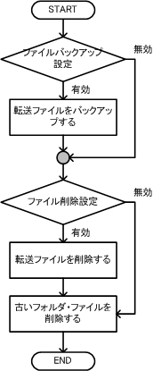
図 17 ファイルの整理フロー

- 転送ファイルをバックアップする
- 保存先フォルダの決定―日付サブフォルダへ保存するオプションが有効な場合、現在の日付を取得し、“YYYYMMDD”形式の名前のサブフォルダをバックアップフォルダに作成し保存先とする。既に同一名のサブフォルダが存在する場合は作成しない。日付サブフォルダへ保存するオプションが無効な場合は、指定されたバックアップアップフォルダが保存先とする。
- タイムスタンプを付与する―バックアップするファイル名にタイムスタンプを付けるオプションが有効な場合は、“_YYYYMMDDHHMMSS”形式のタイプスタンプ文字列をファイル名と拡張子の間に挿入する。
- (2)で決定したファイルが(1)で決定した保存先フォルダに存在しない場合、ファイルをフォルダへコピーする。もし、保存先フォルダに同名のファイルが既に存在する場合、“_YYYYMMDDHHMMSS”形式のタイプスタンプ文字列をファイル名（拡張子のうしろ）に付けてファイルをフォルダへコピーする。

- 転送ファイルを削除する
転送ファイルの削除設定オプションが有効な場合、送信対象ファイルが存在すればその削除を行う。装置が出力するログファイルやSNCS用のファイルの管理は装置側で行うべきであるが、一部の装置は削除処理を実施しない。この処理をSupport Managerにより代行する。

- 古いフォルダ・ファイルを削除する
ファイルバックアップ設定のオプションが有効で、かつバックアップファイルを保存する期間が1日間以上に設定されているとき、古いフォルダとファイルの削除を行う。
- ファイル転送設定で指定されたバックアップフォルダが存在するかどうかを確認する。存在した場合は以降の処理を行う。
- バックアップフォルダ、およびその日付サブフォルダに存在するファイルの一覧を取得する。
- 現在の日付からバックアップファイルを保存する期間を差し引いた日付を削除日付とし、(2)で取得したファイルの一覧のうち、削除日付以前に作成されたファイルを削除する。
- 日付サブフォルダの作成日付が削除日付以前であり、かつ日付サブフォルダ内にファイルが存在しない日付サブフォルダを削除する。

- 転送対象のファイル抽出開始時の日時を記録する
転送対象となるファイルの抽出開始前に、ファイル送信管理用ファイルに日付を記録する。次回に送信ファイルを判別する[B)]ときに、前回ファイルを送信した日時として参照するためである。送信日時を実際に送信したタイミングではなく、ファイルを抽出したタイミングとするのは、ファイルを抽出してから送信するまでに格納されたファイルがB)の判定条件により送信対象外にならないようにするためである。
記録先となるファイル送信管理ファイルについては3.4.7章にて後述する。

- ファイルをzip送信予約する/送信日時を一時的に記録する
送信対象となったファイルを後でzip圧縮して送信するために、送信対象であることと、送信対象と決定した日時を記憶しておく。

- 送信予約しておいたファイルをzipして転送する
zipファイルの名称は“ファイル転送設定におけるファイル名_YYYYMMDDHHMMSS.zip”とする。YYYYMMDDHHMMSSはタイムスタンプ文字列を示し、最初にzipエントリに登録した日付時刻とする。ZipファイルはWindowsの環境変数で設定された一時フォルダの下の“Support Manager_ZipFileSubDirectory”の名称のサブフォルダに一時的に保存する。
Zipファイルの転送はファイルの転送[D)、E)]に従い実行する。

- 予約していたファイル送信日時を確定する／破棄する
zipファイルの転送に成功すると、次回に送信ファイルを判別するときに前回ファイルの送信日時として参照する[B)]ため、H)で一時的に記憶しておいたファイル送信日時を確定する。
zipファイルの転送に失敗すると、次回に未送信ファイルが送信対象となるようにするため、ファイル送信日時は更新しない。

- Zipしたファイルを整理する
zipした全ファイルを対象に、ファイルを整理する[F)]

- Zipファイルを削除する
zipファイル転送の成功・失敗に関わらずSupport Manager_ZipFileSubDirectoryに保存したzipファイルは削除する。

リアルタイム監視送信機能
本節では、リアルタイム監視によるファイル転送のアルゴリズムを説明する。緊急エラー通知やオンラインQCデータをSupport Managerサーバーに送信することを目的とした機能であり、ファイル監視タイマーの起動（3.4.3.1）によらず、ファイルに変更があったときにリアルタイムにファイルをSupport Managerサーバーに送信したい場合に使用する。

ファイル送信
転送ファイルの検索フォルダを監視し、ファイルマスクに該当するファイルが新規作成、あるいは更新された場合、そのファイルに対して図 16の破線で囲んだ部分の処理を行う（リアルタイム監視送信の場合、図 16における列挙ファイル数は必ず1つとなる）。

メール送信時の件名
メール送信時の件名についての仕様は以下とする。

- 件名は「SupportManager | {現地法人ID} | {顧客ID} | {装置名}^{PSコード}^{シリアル番号} | {ファイル名} |{タイムスタンプ（YYYYMMDDHHMMSS）}」とする。{}は代用語を示し、実行時に対応する値に置き換える。
- 同一装置（シリアル番号違い）が複数のIPUにつながる場合、かつ、それらの装置が1つのファイルに書き込みを行なっている場合（XEにおけるError.logファイルがこの条件に該当する）、装置を特定できない。この場合、{装置名}^{PSコード}^{シリアル番号}には、その装置が属するグループの、先頭に登録されている{装置名}^{PSコード}^{シリアル番号}を使用する。
具体例）
CT-90とST-40を送信対象とし、ファイルマスクを「ShutDownReport_[*]_[*].XML」とした場合、ShutDownReport_[ST-40]_[20130510].XMLのファイルはCT-90の装置名で送信される。

- 件名のエンコードはUTF-8とする。

回線接続／切断プログラムの起動
「医療情報システムの安全管理に関するガイドライン第二版」およびこれに参照されるドキュメントでは医療分野でインターネットをIP-VPNや専用線と同じレベルで使えるIP-secやIKEの最も安全な用法が提示されている。これにより、設置先のエンドユーザーが院内から院外へ情報通信する場合により強固なセキュリティーを要望することが想定される。これに対応するためにIP-sec接続ソフトウェアを使用し、セキュアな通信回線を確立してSNCSデータを院内からSupport Managerサーバーへ転送する検討が行われている。Support ManagerにはIP-sec接続ソフトウェアに対して回線接続／切断を命令するプログラムを起動する仕組みを搭載する。

回線接続プログラムを起動する
次の条件を満たすと回線接続プログラムを起動する。
- 転送するべきファイルが見つかった。
- コントローラ設定（表 6）に回線接続プログラムが指定されている。
- 回線接続プログラムが起動していない。
回線接続プログラムが起動し、回線接続できるとファイルの送信を行う。
回線接続プログラムが起動できなければ、図 16における「転送失敗」となる。回線プログラムを起動できなかったことはログに記録する

回線切断プログラムを起動する
次の条件を満たすと回線切断プログラムの起動を行う。

- コントローラ設定（表 6）に回線切断プログラムが指定されている。

通信テスト機能

SMTP通信テスト
サービスマンが画面からSMTP通信テストをしかけると、以下の要領でメールを組み立てSMTPサーバーへ送信する。
- SMTP設定（表 7）で設定されている“送信元（From）”を送信元メールアドレスに設定する。
- SMTP設定（表 7）で設定されている“送信先（To）”を送信先に設定する。
- テストメールの件名は、“SupportManager|現地法人ID|顧客ID”とする。{}は代用語を示し、実行時に対応する値に置き換える。
- メール本文は“<msg>{サーバー認証方式} SMTP TestMail from the Support Manager application</msg>”とする。{サーバー認証方式}には“現在のアプリケーションのネットワーク資格情報で認証する”場合は“Anonymous”、“ユーザー名とパスワードを指定した基本認証で認証する”場合は“Auth”を設定する。
（例）<msg>Anonymous SMTP TestMail from the Support Manager application</msg>
- メールの件名、本文のエンコードはUTF-8とする。
- ファイル添付ファイルはつけない。
- SMTP設定（表 7）に応じてサーバー認証方式を指定する。
- SMTP設定（表 7）に応じてSSLを使用するかどうかを指定する。
- 配信用 SMTP サーバーにメールを送信する。

HTTP通信テスト
サービスマンが画面からHTTP通信テストをしかけると、以下の要領でSupport ManagerサーバーへHTTPSでデータを送信する。
- HTTP設定（表 8）で設定されている送信先URLを送信先に設定する

サーバーから応答されたステータスコードを画面に表示する。

ファイル送信管理ファイルについて
Support Managerでは、ファイルを送信する際に、拡張子がXMLのファイル送信管理ファイル(以下、管理ファイルとする)を作成・上書きする。これは前回送信時刻とタイムスタンプを比較し、同じ送信対象ファイルを複数回送信しないためである。以下に管理ファイルの詳細を説明する。

管理ファイルの作成
管理ファイルは転送ファイルを送信する際に、存在しない場合は新規作成される。既に存在している場合は、情報が上書きされる。
本管理ファイルは、3.2.2.2章に記載しているファイル削除設定により、作成されるファイルのファイル名が異なる。以下に詳しく説明する。
- ファイル送信時に送信済みファイルを削除する設定の場合
ファイル毎ではなく「OnlineQC」等のファイル送信種別毎に一つの管理ファイルを作成する。ファイル名は、SysmexAgent_[送信種別名].xmlとなる。
- ファイル送信時に送信済みファイルを削除しない設定の場合
送信ファイル毎に管理ファイルを作成する。ファイル名は、LOG_[送信ファイル名].xmlとなる。

管理ファイルの削除
3.4.7.1(1)の場合、送信対象ファイルが増加してもファイル送信対象の設定を変更しなければ、管理ファイルが増大することはない。しかし(2)の場合、ファイル名に日時情報が付与されている場合などは、ファイルが増大し続ける。これらのファイルがIPU内に残り続けた場合、Support Managerの性能に悪影響を及ぼす可能性がある。このため、定期的にこのファイルを削除する必要がある。このため、3.2.2.2章に記載している管理ファイル削除設定が有効な場合は、以下の通りファイルの削除を行う。処理フローを図 18に示す。
[削除対象ファイル]
100日間（2400時間）以上送信されていない送信済みファイルと、その管理ファイル。
[削除タイミング]
対象フォルダ(System Configuration設定画面のFile search folder:に設定されて
いるフォルダ)上にて任意のファイルの送信後。
図 18 管理ファイルと転送ファイルの削除についての処理フロー図

管理ファイルの記載内容
管理ファイルの記載内容を以下に示す。

<?xml version="1.0" encoding="utf-8"?>
<TransferFile>
<FileName>ファイルの絶対パス</FileName>
<LastSendingDate>前回送信日時の64 ビット符号付き整数</LastSendingDate>
<LastSendingDate_String>前回送信日時</LastSendingDate_String>
</TransferFile>
※管理ファイルの初期値としてはFileNameには空データを、LastSendingDateには、DateTimeの最小有効値を記載する。LastSendingDate_Stringは最小有効値を日時に変換したものを記載。

管理ファイル破損の判定と復元
ファイル送信時に管理ファイルが破損し、情報が読み出せない場合は、前回送信日時が取得できず、ファイルを送信すべきか否かの判断が付かない。
この場合管理ファイルを復元し、データ送信を行えるようにする。具体的には、以下フロー図(図 19)に従って処理を行う。
図 19 管理ファイルが破損していた場合の処理フロー図

- 管理ファイルが破損しているか否かの判定
下記項目の一つ以上を満たす場合、管理ファイルが破損しているとみなす。
- 3.4.7.3に記載されている管理ファイルのXMLパース処理に失敗する場合
- 管理ファイルに記載されているLastSendingDateの値が日時に変換できない場合

- 管理ファイルの復元
管理ファイルが破損したと判定した時点で、前回送信した日時は失われている。よって管理ファイルを復元した時間を｢前回送信日時｣として管理ファイルを復元する。復元のタイミングとして、（3.4.3.2B)）で送信ファイルに対応する管理ファイルが破損しているか否かの判定を行う。そこで破損していると判定した場合、ファイルが二重に送信されることを防ぐため、対象のファイル送信を行わず管理ファイルの復元を行う。

ログ機能
ログ機能についてはフリーソフトである、「log4net」ライブラリを使用する。ログ出力の詳細仕様については設計工程にて検討すること。ただし、UI上のログ参照機能として、以下の参照機能を有する。
- ログメッセージは“エージェントコントローラ”画面に表示されると同時にファイルに記録すること。
- 画面に表示するログメッセージは表示クリアできること。

ユーザーインターフェイス（UI）の概要

UI基本仕様
表 13画面基本仕様
表示言語 | 英語。グローバルで使用されるため英語のみのサポートとする。
フォント | Arial
フォントサイズ | 9pt

表示するすべてのダイアログ、ウィンドウのサイズは横800縦600ピクセル以内とする。このサイズは、WindowsをOSに使用する当社分析装置のIPUならびに当社組み込みIPUソフトウェアの最小画面サイズである。
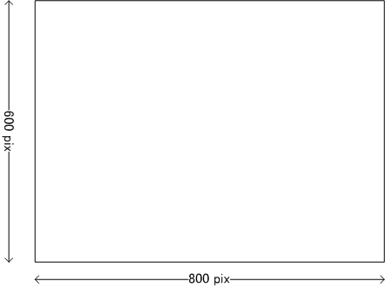
図 20 最大画面サイズ
この基本仕様はリモートアクセス制御の際に表示する通知画面（3.3.1）には適用しない。

UI基本操作
WindowsタスクトレイにRASからのリモートアクセス制御の状態を表示する（図 21）。リモートアクセス制御の状態はサービスアプリの状態を表す。

図 21 状態表示アイコン
アイコンをマウスで右クリックすると、ポップアップメニューを表示する（図 22）。“開始”、“停止”いずれの状態でもポップアップメニューを表示できること。
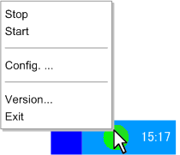
図 22 ポップアップメニュー
コントローラ設定のリモートアクセス制御設定の起動タイプが「無効」に設定されているときは“Start”と“Stop”メニューは表示しない。状態表示アイコンは停止中を示すアイコンとする。また、一時停止中の状態も停止アイコンとする。
ポップアップメニューの各機能を以下に示す。
表 14 ポップアップメニュー
項目 | 内容
Stop | リモートアクセス制御を停止する。
Start | リモートアクセス制御を開始する。
Config. ... | “Support Manager”画面を開く。
Version... | Support Managerバージョン画面を開く。
Exit | “Support Manager”を終了する。リモートアクセス制御、自動更新機能を停止状態にする。SNCSデータの転送機能は起動したままとする。

アイコンに対してマウスカーソルを合わせると、自身のバージョン情報を表示する。バージョン情報は、フルバージョン(Ver.A.BB-CC)とリリースバージョン(Ver.A)で構成される。表示内容としては“Support Manager[A.BB-CC Ver.A] ”に続き“running”又は“stopped”が表示される(RASからのリモートアクセス制御の状態よって異なる)。RASからのリモートアクセス制御の状態が”開始”の場合を、Error: Reference source not foundに示す。また“停止”の場合はError: Reference source not foundとなる。(Error: Reference source not foundとError: Reference source not foundは、フルバージョンが"Ver.1.00-05"、リリースバージョンが"Ver.1"の場合)
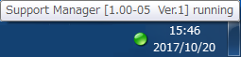
図 23 バージョン情報(状態が"開始"の場合)
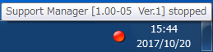
図 24 バージョン情報(状態が”停止”の場合)

エージェントコントローラ画面のメニュー構成
エージェントコントローラのメニュー構成を以下に示す。
表 15 メニュー構成
第一階層 | 第二階層 | 説明
File | Customer Configuration | カスタマー設定ダイアログを表示する。
 | System Configuration | システム設定ダイアログを表示する。
 | Exit | Support Managerを終了する。（2つのサービスは動作したまま）
Info | About | Support Managerのバージョンダイアログを表示する。

画面遷移
Support Managerの画面遷移を以下に示す。
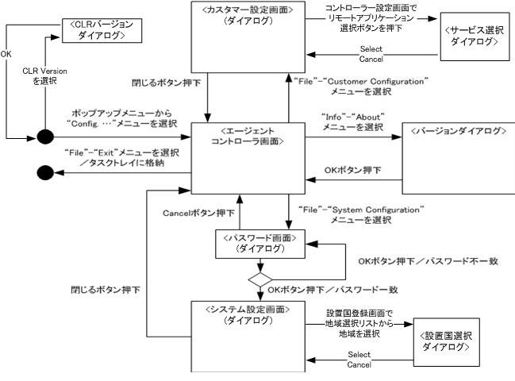
図 25 Support Manager画面遷移
なお、エラーダイアログは上記画面遷移とは独立して動作する。
本アプリケーションのダイアログは全てアプリケーションモーダルダイアログで動作する。

インストール
Support Managerの動作に必要なコンポーネントはインストール時にあわせてインストールできること（Support Managerのインストールに不足するコンポーネントがあれば、インストーラが検知して自動でインストールを開始すること）
インストール条件はOSがWindowsXP SP3以降場合のみとする。
上記に合致しない場合はエラーダイアログを表示する。

インストール対象のOSに以下がインストールされていない場合は、本インストールシーケンスの中でインストールを完結する。
- Microsoft Installer4.5
- Microsoft .NetFramework4.0

また、インストール時に仕向けを選択することで、仕向け毎の設定ファイルをインストールすること。

自動バージョンアップ
稼働中プログラムとバージョン比較し、最新版が存在する場合はSupport Managerサーバーよりダウンロードする。更新ファイルが存在している場合、tmpフォルダに必要なファイルをダウンロードし更新を行う。
A) バージョンチェックタイミング
システム（OS）の起動タイミングで確認する。

B) 更新タイミング
システム（OS）の起動タイミングで、ダウンロード済みファイルが存在しているときに更新を行う。
C) エラー時の動作
ダウンロード時に通信エラーが起きた場合は、処理を中断し次の起動タイミングで再度Versionチェックから実施する。

D) 制限事項
- SystemConfig、CustomerConfigファイルに更新が入る場合、すでに設定済みの内容は初期化される。
- アップデート用のバッチファイルは自動更新対象外とする。
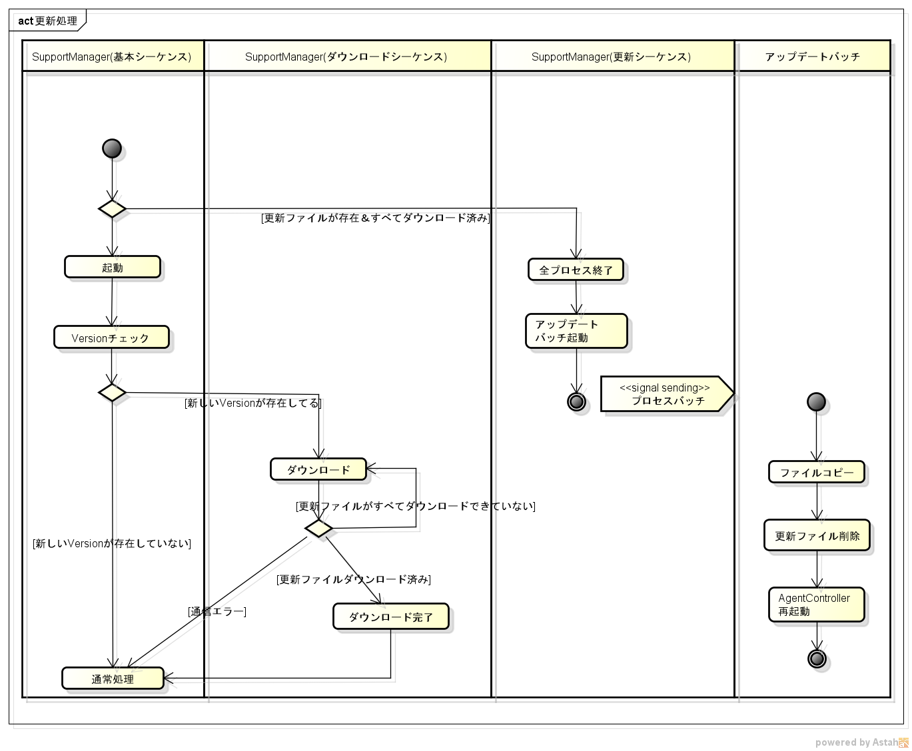
図 26 自動更新処理フロー

ファイル転送失敗時のエラー通知
ファイル転送に失敗した際、転送失敗を通知するエラーダイアログを表示する。ただし、前回エラー通知時から、エラー通知抑止設定にて設定された時間が経過していない場合は、ダイアログの表示を行わない。
エラーダイアログの表示／非表示についてはファイル転送設定で設定することができる。初期値については、3.10章を参照。
エラーダイアログの文言については、3.11. 章を参照。

ファイル転送設定の初期値について
ファイル転送設定の詳細については「別冊_送信設定-初期値一覧.xls」を参照。

エラーダイアログの文言について
エラーダイアログの文言は設定ファイルを用意する事で任意の文言を表示する事ができる。文言については、「別冊_Support Manager_画面表示項目・チェック一覧.xls」内の「転送失敗エラーダイアログ」シートを参照。

